Verbinding
Parochieblad van de H. Maria Parochie Walcheren

afbeelding internet

‘verheug u’

Jezus, Gods’ Zoon, die op aarde komt.

LAETARE
Laetare is een andere naam voor de Vierde Zondag van de Veertigdagentijd van de Romeinse ritus van de Katholieke Kerk. Deze zondag markeert het midden van de veertigdaagse periode voor Pasen. Vandaar dat de dag ook Halfvasten wordt genoemd. Al vanaf de negende eeuw klinkt in de misliturgie van deze zondag de vreugde van de Verrijzenis door.
‘Verheug u’
Het Latijnse woord laetare is het eerste woord van de introïtus die bij eucharistieviering van de Vierde Zondag van de Veertigdagentijd hoort. Een introïtus is het gezang dat de intrede van de priester in de kerk begeleidt.
Jeruzalem
De tekst van de introïtus komt uit het boek Isaias (Jesaja) van de Vulgaat en betreft een profetie over de redding van Jeruzalem:
Laetare Jerusalem: et conventum facite omnes qui diligitis eam: gaudete cum laetitia, qui in tristitia fuistis: ut exsultetis, et satiemini ab uberibus consolationis vestrae (Is. 66:10).
('Weest blij, [inwoners van] Jeruzalem. Komt tezamen, u allen die haar liefhebben. Verheugt u met blijdschap, u die in triestheid verkeerde, opdat u zult jubelen en u zich tot uw vertroosting zult verzadigen aan [haar] borsten').
Roze
Op Zondag Laetare mogen de celebranten van de liturgie roze paramenten dragen. De symbolische betekenis van roze is: het glorende licht van de Verrijzenis schijnt reeds door
het boetepaars heen. Deze symboliek geldt ook voor de Derde Zondag van de Advent.
Het sobere paars van de verwachting wordt al vermengd met het licht van Kerstmis.
https://kro-ncrv.nl/katholiek/encyclopedie/l/laetare (bewerkt redactie)

GEBED

Even bidden tot U
Heer,
ik kom even bij U
met mijn noden en vragen
om ze bij U neer te leggen.

Heer,
Bij U zoek ik stilte en rust
Uw aanwezigheid is weldadig
Heer,
Allerlei dierbare mensen
komen in gedachten,
ik voel mij met hen verbonden.

Heer,
Hun noden en vragen
leg ik bij U neer.

Heer,
Vrede komt over mee heen
in Uw aanwezigheid.
Het is goed bij U te zijn.
In de stilte hoor ik Uw stem.
Ik antwoord op wat U in mijn
hart heeft gelegd.

Heer,
Het is goed bij U te zijn.
Amen.
Paul Verbeek
Uit ‘Maria lichtmis tot Pinksteren’

VAN DE BESTUURSTAFEL
PAUL VERBEEK BENOEMD TOT PAROCHIE-ADMINISTRATOR
Met het overlijden van Fons werd het pastoorschap van de H. Maria Parochie Walcheren en de H. Pater Damiaanparochie vacant. Door de bisschop is Paul Verbeek voor een periode van één jaar tot parochie-administrator (waarnemend pastoor) benoemd. De periode van één jaar geeft het bisdom gelegenheid om mogelijkheden voor een meer definitieve invulling van het pastoorschap te verkennen. Paul krijgt als waarnemend pastoor de leiding van de parochies, van de parochiebesturen en van het pastoraal team. Als vicevoorzitters van beide parochiebesturen en als teamleider van het pastoraal team zullen we hem - met onze medebestuurders en teamleden - van harte ondersteunen in deze taak. We zijn Paul dankbaar dat hij deze taak op zich neemt.
Ruud Louwes, Peter de Sonnaville en Geerten Kok

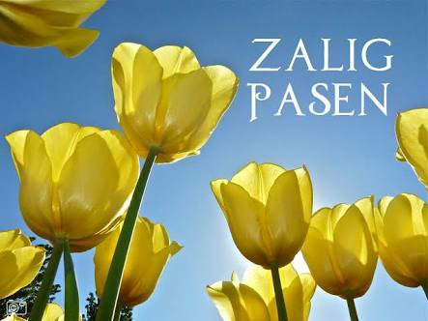
SAMENZIJN NA DE PAASWAKE
Vorig jaar ontmoetten we elkaar na de paaswake in de Onze Lieve Vrouwekerk in Vlissingen.
We genoten van paas(eieren), brood en een drankje en wensten
elkaar ‘zalig Pasen’ toe. Ook dit jaar willen we dat graag weer doen, maar dan in Middelburg. Echter, dat kan alleen maar als er vrijwilligers zijn die helpen bij het klaarmaken van een hapje en drankje. HELPT U MEE? Geeft u zich dan voor 6 april op bij Corleen Poppelaars via het e-mailadres c.poppelaars@rkwalcheren.nl

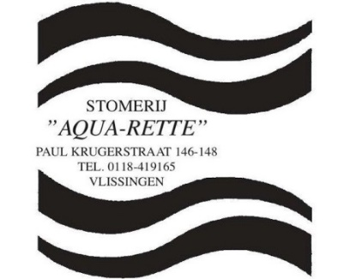
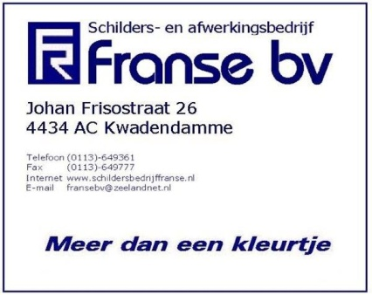

VACATURE

De H. Pater Damiaanparochie en de H. Maria Parochie Walcheren zijn op zoek naar
een teamassistent m/v (0,5 fte, 19 uur). Het gaat om een functie in een snel veranderende organisatie, waarin geen week hetzelfde is. Als spin-in-het-web van het pastoraal team vervul je onder andere deze taken:
- planning van roosters voor kerkdiensten
- verwerking van de aanmeldingen van dopen, huwelijken en overlijdens
- notuleren van teamvergaderingen
- verwerken van (digitale) post en telefoontjes
Ben jij een flexibel persoon, met hands-on mentaliteit?
Kun je snel schakelen?
Heb je een ruime werk- én levenservaring?
Ben je betrokken bij het parochieleven?
Heb je voldoende computervaardigheden?

DAN ZIJN WE OP ZOEK NAAR JOU!
Na een inwerkperiode ga je zelfstandig aan het werk.
Je bent een verbinder tussen professionals en vrijwilligers.
Saai is het nooit!

Via info@rkbovendeschelde.com kunt je een uitgebreidere functieomschrijving ontvangen met nadere informatie over de functie en de honorering. Je sollicitatie - met cv - verwachten we vóór
15 april 2023 op e-adres Desonnaville@rkbovendeschelde.com.
Voor nadere informatie kun je contact opnemen met Geerten Kok, teamleider van het pastoraal team: gkok@bisdombreda.nl

Afscheid van pastoor Fons van Hees

Op 31 januari overleed onze pastoor Fons van Hees. We wisten dat hij ernstig ziek was. De aandoening waarvan hij in mei 2022 hersteld leek te zijn was aan het einde van het jaar weer teruggekomen. Het was bewonderenswaardig - en kenmerkend - hoe Fons het bericht daarover tot zich nam en ermee omging. Hij verhuisde naar het hospice in Zierikzee. Daar gaf hij vele mensen - familieleden, vrienden, collega’s, bestuurders, parochianen - gelegenheid om afscheid van hem te nemen. Fons bedankte hen voor alle vriendschap en goedheid die hij van hen had mogen ontvangen. Typisch Fons, die altijd zo attent was en alle inzet van anderen zag en waardeerde! Typisch en kenmerkend was ook dat mensen die naar Fons kwamen om hem te steunen zelf door Fons bemoedigd werden! Zo was ook de brief die Fons ons op de dag van Driekoningen schreef een uiting van zijn diepe geloof en vertrouwen en een bemoediging voor ons allen.
We namen op 7 en 8 februari afscheid van onze pastoor. Eerst met een bijzondere avondwake in Middelburg - ingetogen, eenvoudig en waardig. Mooi hoe Fons werd herdacht en hoe voor hem werd gebeden in persoonlijke en warme woorden. Bijzonder hoe we rond zijn familieleden samen waren toen zij de kist van Fons sloten. Daarna brachten we Fons naar de kerk in Goes - waar hij in 1988 werd gewijd. Vanuit de kernen van de parochies werd rond Fons gewaakt totdat de uitvaart begon; een plechtige uitvaart, in de sfeer en stijl die Fons had aangegeven, met een aansprekende overweging van Paul Verbeek. Na de viering vormden we buiten de kerk een erehaag, om Fons nog eenmaal te groeten. Het was voor velen een emotioneel moment. Zo vertrouwden we Fons toe aan zijn Schepper.

In beide parochies hebben velen zich ingezet om het afscheid van onze pastoor warm, verbindend en verdiepend te maken. Dank jullie wel allemaal voor al die inzet!

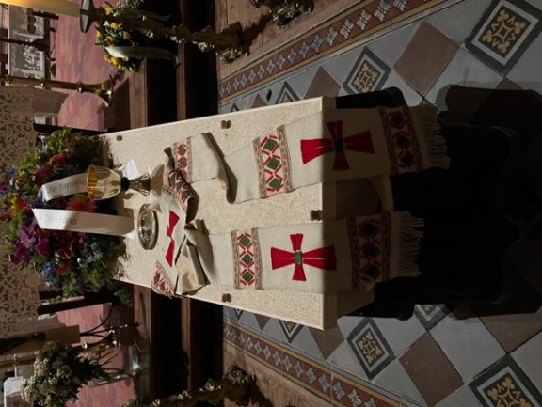
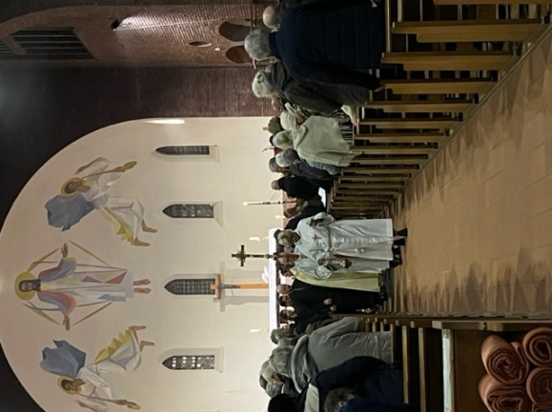

Foto’s Trudy van Hoof

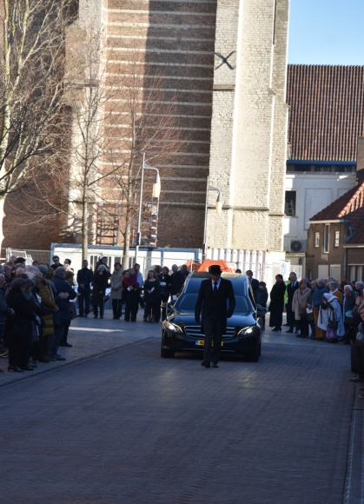
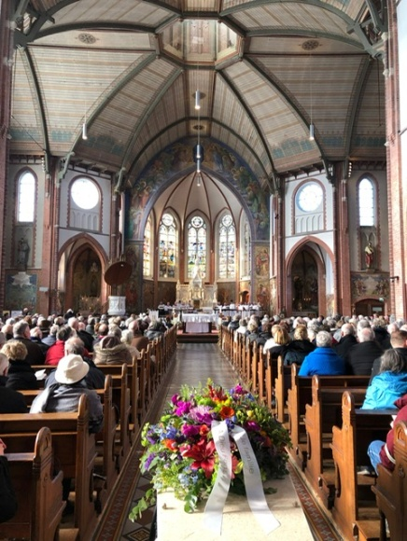

Foto Anja Goedhart Foto Richard Gielen

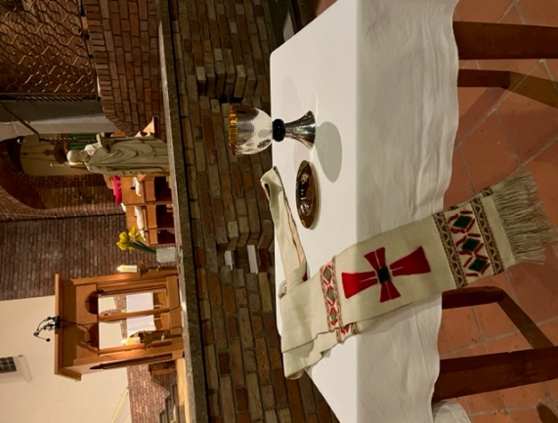
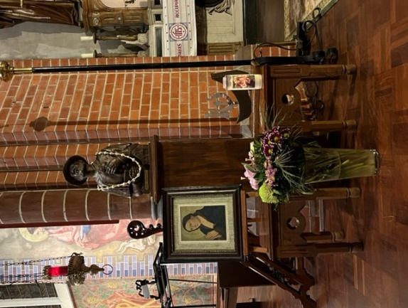

Foto’s Trudy van Hoof

We gaan in het pastoraal team en in de parochiebesturen verder met een lege plek - zoals velen in het verlies van Fons een lege plek ervaren. Maar het is niet helemaal leeg. Het is gevuld met dierbare herinneringen aan de warmte, de wijsheid en de bemoediging die we steeds opnieuw van Fons kregen. De laatste brief die Fons ons stuurde is ons daarbij blijvend tot steun. Daarmee gaan we verder - onze toekomst tegemoet!
Geerten Kok,
teamleider pastoraal team

VAN DE PASTORES

24 UUR VOOR DE HEER: “GEEF VREDE HEER”
Met de titel ‘Geef vrede Heer’ vindt van vrijdag 17 maart op zaterdag 18 maart 2023 het initiatief ‘24 Uur voor de Heer’ plaats in het bisdom Breda. Hiermee geven parochies en congregaties in het bisdom Breda gehoor aan de oproep van paus Franciscus om op de vrijdag en zaterdag voorafgaand aan de vierde zondag in de Veertigdagentijd de gelovigen aan te moedigen het sacrament van boete en verzoening te ontvangen in een context van eucharistische aanbidding.
Op vrijdag 17 maart is er een gelegenheid voor de gelovigen in onze parochies om voor het Allerheiligste Sacrament te bidden, en tevens – voor wie dat wensen – het Sacrament van Boete en Verzoening (de H. Biecht) te ontvangen.
In de HH. Petrus en Pauluskerk is die gelegenheid van 19.00-20.00 uur

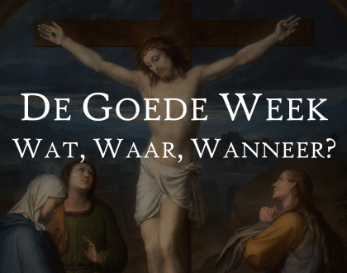

GOEDE WEEK EN PASEN IN DE H. MARIA PAROCHIE WALCHEREN
Op Aswoensdag (22 februari) begonnen we aan de veertigdagentijd - op weg naar Pasen. Inmiddels raken we al aan het eind van deze tijd! Wanneer deze ‘Verbinding’ in uw
e-mailbrievenbus valt ( of bezorgd is) zijn we halverwege de Vastentijd en komen de vieringen van de Goede Week en Pasen in zicht.

De Goede Week begint met de viering van Palmzondag op 2 april. In de HH. Petrus en Pauluskerk is de palmpasenviering om 11.30 uur. Jonge gezinnen zijn bijzonder uitgenodigd voor deze viering. Kinderen zijn om 10.00 uur welkom om palmpasenstokken te maken en enkele liedjes te leren. Tijdens de viering is er kindernevendienst, en na de viering gaan we in processie naar verpleeghuis Willibrord tegenover de kerk.
In de vieringen op Palmzondag (ook in Vlissingen in de Jacobskerk om 13.30 uur) worden de palmtakken gezegend en uitgedeeld.

Op de woensdag in de Goede Week vindt de Chrismaviering plaats. In deze diocesane viering worden de H. Oliën gezegend en het H. Chrisma gewijd. Dit jaar gebeurt dat in de
H. Willibrorduskerk in Sint Willebrord. Bisschop Mutsaerts vervangt daarbij onze bisschop. Vanuit de Chrismaviering ontvangen we het Chrisma en de Oliën voor onze parochie.

We vieren het PAASTRIDUÜM in de parochiekerk in Middelburg. Het gaat daarbij om de vieringen van Witte Donderdag, Goede Vrijdag en de Paaswake die samen één geheel vormen. Het is als het ware één viering die op Witte Donderdag begint en die op Paaszaterdag wordt afgesloten. We komen als gelovigen vanuit de hele parochie samen om te vieren dat Jezus sterker is dan de dood, dat Hij ons leven geeft en ons aan elkaar verbindt. Emeritus pastoor Paul de Maat en pastor Ria Mangnus zullen deze vieringen verzorgen.
Op Witte Donderdag en Goede Vrijdag beginnen de vieringen om 19.00 uur, op Paaszaterdag begint de viering van de Paaswake om 21.00 uur. In de Paaswake worden ook de paaskaarsen voor Ter Reede en voor Domburg gezegend.
Op zondag 9 april vieren we de eerste Paasdag, in de feestelijke viering in de HH. Petrus en Pauluskerk om 11.30 uur. Op tweede Paasdag is er een eucharistieviering in de H. Maria Magdalenakerk in Goes, om 10.00 uur.

Graag wensen we u een goede voorbereiding op de Goede Week en op Pasen,
en van harte wensen we u een Zalig Paasfeest!

Namens het pastoraal team,
Geerten Kok
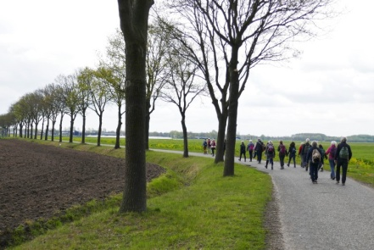
PELGRIMSTOCHT NAAR DE CHRISMAMIS IN SINT WILLIBRORD
Op woensdag 5 april maken we een mooie wandeling naar de
Chrismamis in Sint Willebrord. De Chrismamis vindt altijd plaats
op de vooravond van Witte Donderdag. Tijdens deze mis worden
de oliën gewijd die in ons kerkelijk leven worden gebruikt.
Ook is de Chrismamis een prachtige start voor de Paas-driedaagse,
die de volgende dag begint. foto ‘Nieuws’ Bisdom Breda
Hoe inspirerend de Chrismamis vaak ook is, de waarde van deze dag begint al bij de Pelgrimstocht. We willen samen met pelgrims uit andere parochies van het bisdom een inspirerende tocht beleven. Met de pelgrims uit onze eigen parochies reizen we samen naar de startplaats, om vervolgens met elkaar een wandeling naar Willebrord te maken. De afstand die we lopen is meestal ongeveer 18 km.
De wandeling is elk jaar weer een mooi voorbeeld van een kleine kerk die zich al wandelend en pratend vormt. Onderweg zijn er momenten voor gebed en zang.
We nodigen u nu al uit om deel te nemen aan deze inspirerende tocht.
Geef u voor 10 april op: chrismamis@zeelandnet.nl
Hans van Kempen

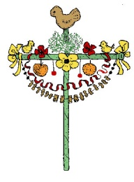
PALMPASEN
Zondag 2 april in de HH. Petrus en Pauluskerk te Middelburg.
Uitnodiging voor alle kinderen in de H. Mariaparochie
Kom Jij ook samen vieren, zingen en knutselen?
10.00 uur: Palmpasen knutselen achterin de kerk aan lange tafels.
Kinderen t/m groep 5 versieren hun eigen Palmpasenstok. Kinderen vanaf groep 6 en ouder maken Palmpasenkaarten om aan de mensen uit te delen.
11.00 uur: Oefenen van Palmpasenliedjes.
11.30 uur: Eucharistieviering met kindernevendienst, waarin we met onze mooi versierde Palmpasenstokken in processie door de kerk gaan. Voorganger em. pastoor de Maat.
12.30 uur: Einde Viering, Als het mogelijk is gaan we zingend in Processie met onze mooi versierde Palmpasenstokken langs de bewoners van Woonzorgcomplex “Willibrord”
tegenover de kerk. We delen aan de bewoners een palmtakje en onze mooi versierde kaarten.
12.45 uur: Einde van een mooie ochtend
Iedereen neemt zijn Palmpasenstok mee naar huis en geeft hem een plaatsje in huis of voor het raam.
Of een ander mooi idee: Breng op zondag 2 april je Palmpasenstok naar iemand in je buurt die ziek is of alleen en als je durft, zing dan ook de geleerde liedjes!
Doe jij ook mee? Want hoe groter de stoet, hoe groter het feest!!
*Meld je voor 24 maart aan via: charlottedentoonder@rkbovendeschelde.com tel: 06-44500944
Of doe het ingevulde strookje bij de HH. Petrus en Pauluskerk in de brievenbus.
Met medewerking van de Werkgroep Kindernevendienst.
Naam:………………………………………………………………………………………Groep………….
Ik heb zelf nog een stok die ik versieren kan JA / NEE
Emailadres:…………………………………………………………………………………………………
Heb je thuis nog een bruikbare Palmpasenstok of spulletjes om te versieren neem deze dan mee.
Ouders, heel fijn dat u komt helpen deze ochtend!
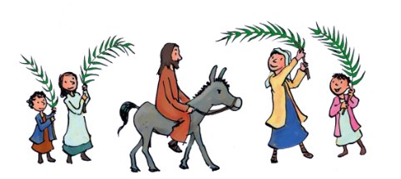

LEZING EN DOCUMENTAIRE INDIA
Na de weekviering van 9.00 uur en koffiedrinken
op donderdagochtend 13 april vertelt pater
Thaddy de Deckere over zijn reis naar India,
die hij in november 2022 gemaakt heeft
(zie reisverslag Verbinding nr 25, 1 januari 2023.)
Hij heeft samen met pater Frans Baartmans gewerkt
in Nagwa, één van de sloppenwijken in
de stad, en woonde daar ook. In een documentaire vertelt pater Frans over het werk bij de Dalits , de allerlaagste kaste van India.
De lezing begint om 11.00 uur en wordt gehouden in de HH. Petrus en Pauluskerk,
Lombardstraat 3 in Middelburg. ( de kerk is niet verwarmd; wel zijn er fleecedekentjes)
U hoeft zich niet aan te melden.

MIDDAG MET EEN MISSIE
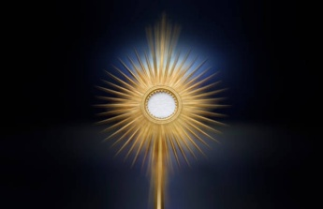
Op zaterdag 29 april wordt er weer een straatmissie gehouden.
De HH. Petrus en Pauluskerk in Middelburg is van 14.00 u. tot 16.00 uur
open voor bezinning en gebed. U kunt een kaarsje aansteken, een intentie
schrijven met wat u bezighoudt en in de intentiebus doen en/of in gesprek
gaan met een priester of vrijwilliger. In de kerk is er serene muziek.
Vanaf 14.00 uur tot 16.00 uur bieden we op de Markt aan de voorbijgangers een
kaarsje aan en nodigen hen uit om in de kerk het kaarsje aan te steken voor het
Allerheiligste. Voor degenen die meehelpen begint de dag om 11.00 uur met een
korte viering, lunch en verdere voorbereiding van de middag.
Wilt u deze dag ook meehelpen (op welke manier dan ook) neem dan contact op met
Trudy van Hoof via het mailadres t.vanhoof@rkwalcheren.nl

VOORBEREIDINGEN EERSTE COMMUNIE VAN START
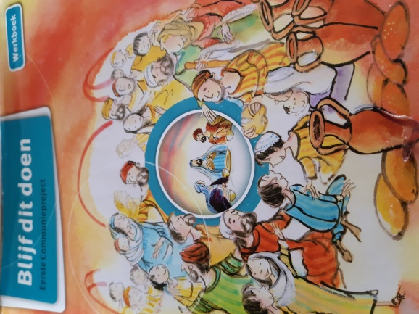
Op woensdagmiddag 1 maart kwam we voor het eerst bijeen met
de 4 communicantjes in de pastorie van Middelburg.
Samen gingen we aan de slag met het communieproject
“Blijf dit doen”, waarbij we elkaars namen leerden kennen,
maar ook de naam van God!
In het mooie verhaal dat we hoorden, van Mozes en de brandende
Braamstruik, noemde God zijn naam: IK-ZAL-ER –ZIJN! Een belofte
voor Mozes en zijn volk, maar ook een belofte aan ons!
Onze tweede bijeenkomt op zondagmorgen 12 maart bracht een
welkome verrassing, want er schoven nog 3 communicantjes aan
en zo gaan we verder op weg met 7 kinderen.
De communicantjes, samen met hun broertjes en zusjes, hoorden die morgen het verhaal over , Manna, het brood in de woestijn voor het volk onderweg.
De kinderen mochten ook even mopperen zoals het volk van Israël deed in de woestijn en we maakten een echte “Mopperpot”.
Zo spraken we erover dat we alles met God kunnen delen: als we b.v. Boos, Bang, Blij of Verdrietig zijn. We hadden een fijn gesprek over bidden en op gekleurde briefjes schreven ze hun gebedjes. Deze gebedjes stopten we in gebedsbus en zijn in de voorbeden meegenomen.
Ook de ouders onder leiding van Pater Thaddy en Pastor Ria, hoorden dit verhaal en gingen met elkaar in gesprek over: Het dagelijks brood.
De ouders vertelden elkaar hun herinneringen aan hun eigen Eerste Heilige Communie en de Eucharistie werd besproken.
Aansluitend kwamen ouders en kinderen weer bij elkaar om samen de Eucharistie te vieren!
We kijken er naar uit om met elkaar verder op weg te gaan naar zondag 26 maart de presentatieviering en zondag 14 mei de Feestelijke viering van de Eerste Heilige Communie.
In een stenenboog bij het kinderhoekje achterin de kerk, is een speciaal hoekje ingericht voor de Eerste Communie, komt u er ook eens naar kijken?
Werk groep Eerste Communie: Pastor Ria, Pater Thaddy, Lidia en Charlotte

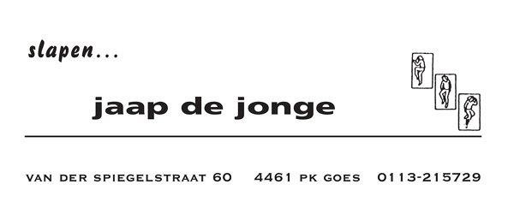

UIT DE PAROCHIE
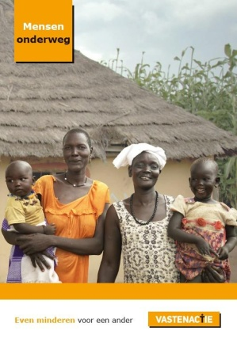
VASTENACTIE ‘MENSEN ONDERWEG’
EVEN MINDEREN. VOOR EEN ANDER…..
Dit jaar staat de Vastenactie in het teken van
mensen die hun huis moeten verlaten. Zij ontvluchten bijvoorbeeld
geweld of grote natuurrampen. Anderen zijn van hun land gezet.
Allemaal proberen ze elders een nieuw bestaan op te bouwen.
Vastenactie steunt dit jaar in het bijzonder een project in Zuid-Soedan.
Door een gewelddadige burgeroorlog in Zuid-Soedan ontvluchtten al
2,2 miljoen mensen het land en raakten 1,6 miljoen mensen ontheemd in eigen land. Meer dan de helft van de bevolking heeft niet genoeg te eten. Ondanks de moeilijke situatie helpen inwoners van rustigere gebieden hun ontheemde landgenoten om een nieuw bestaan op te bouwen. Bijvoorbeeld met een lapje grond om voedsel te verbouwen.
De komende weken werken we verschillende thema’s voor u uit. Elke week gedurende de Vastentijd belichten we, zoals u de laatste jaren van ons gewend bent, een onderdeel van onze campagne.
Steunt u ons Vastenactieproject? Hartelijk dank voor uw gift!
Uw gaven zijn ook van harte welkom in de offerzuil achterin de HH. Petrus & Pauluskerk
Werkgroep Vastenactie

VASTENACTIE HEILIGE MARIA PAROCHIE WALCHEREN
Lombardstraat 1-3, 4331 AA MIDDELBURG
IBAN NL84 INGB 000605 1405

VASTENACTIE BASISSCHOOL ‘HET VLOT’
Dinsdag 14 maart waren Insa van Duin en ondergetekende aanwezig op basisschool Het Vlot.
Daar werd een sponsoractie gehouden waarvan de opbrengst ten goede zou komen aan twee goede doelen.
Het eerste doel was geld inzamelen voor de slachtoffers van de verwoestende aardbevingen in Turkije en Syrië. Het tweede doel was Zuid-Soedan waar mensen leven in erbarmelijke omstandigheden. De opbrengst wordt netjes in tweeën gedeeld.
Er werd een zogenaamde dikke-banden-race gehouden. Alle klassen deden mee. De weersomstandigheden waren niet optimaal. Het was koud en het waaide flink. En er viel af en toe een buitje. Dat mocht allemaal de pret niet drukken. Met volle inzet reden de kinderen, allemaal voorzien van een valhelm, hun rondjes op een pleintje bij de school.
De opbrengst mag er wezen. In totaal werd er 730 euro opgehaald! Een geweldig resultaat.
De kinderen werden allemaal beloond met een heuse medaille.
Wij danken alle kinderen en leerkrachten van Het Vlot die deze opbrengst hebben gerealiseerd.
Dank ook voor de geweldige inzet!
Namens de werkgroep Vastenactie
Leo Speckens (foto’s zijn ingestuurd door Leo Speckens)
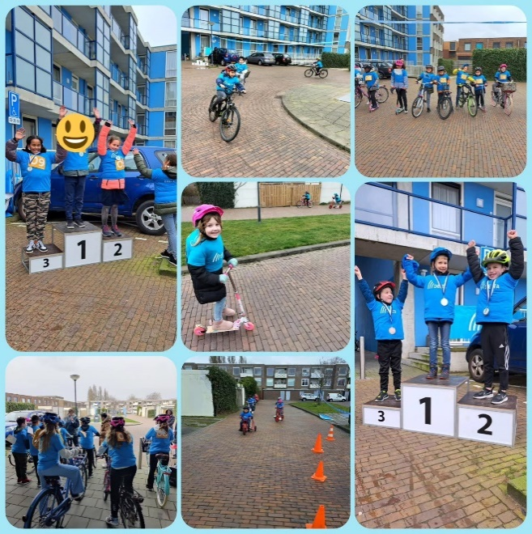
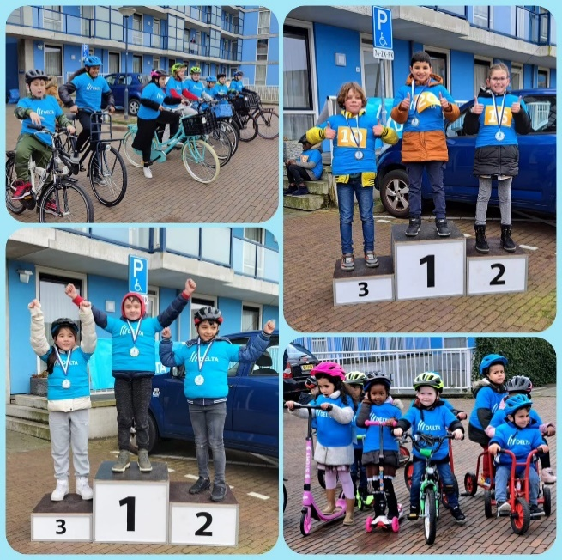
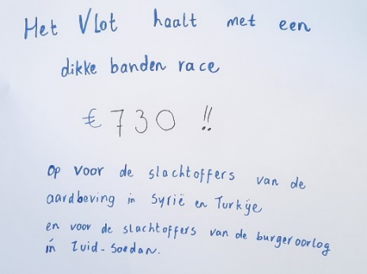

COLLECTES MAART 2023
Zaterdag/zondag 18/19 maart vastenactie
Zaterdag/zondag 25/26 maart vastenactie
Herhaalde oproep

CARITAS ZOEKT BESTUURSLID VOOR SCHULDHULPMAATJE
Wat SchuldHulpMaatje doet, lijkt mij ondertussen bij de meeste mensen wel bekend. Wat misschien niet veel mensen zich realiseren, is dat SchuldHulpMaatje een onderdeel van Caritas is. De diaconieën (waaronder Caritas) van de kerken op Walcheren hebben hun krachten gebundeld in de ondersteuning bij schulden. Daaruit is SchuldHulpMaatje ontstaan. Caritas Walcheren zit vanaf het begin in het bestuur. We zoeken op dit moment iemand die namens Caritas Walcheren zitting wil nemen in het bestuur van SchuldHulpMaatje.
Het bestuur van SchuldHulpMaatje komt een keer in de twee maanden, 6 keer per jaar, bij elkaar. U kunt u aanmelden via caritas@rkwalcheren.nl
Helène Kouwenhoven
Voorzitter Caritas Walcheren

HH. PETRUS EN PAULUSKERK DOET MEE AAN LANDELIJKE OPEN KERKENDAG
Op Tweede Pinksterdag, maandag 29 mei 2023, wordt er een nieuwe editie gehouden van
Open Kerkendag. In het hele land zullen kerkgebouwen open zijn voor bezichtiging en gebed. Stichting Open Kerkendag. Ook onze parochiekerk doet mee.
Meer informatie volgt op een later moment

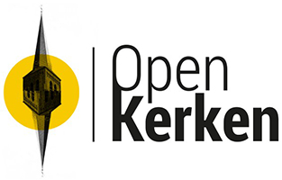

LIEF EN LEED

Er zijn geen berichten binnengekomen

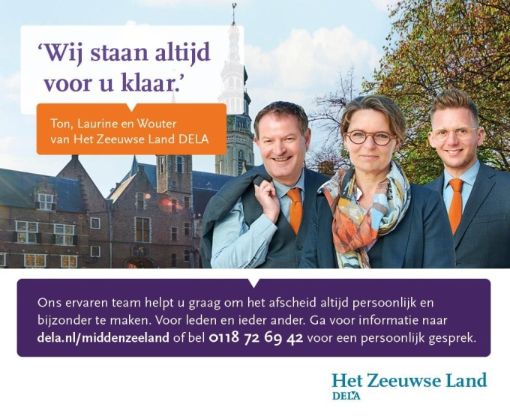

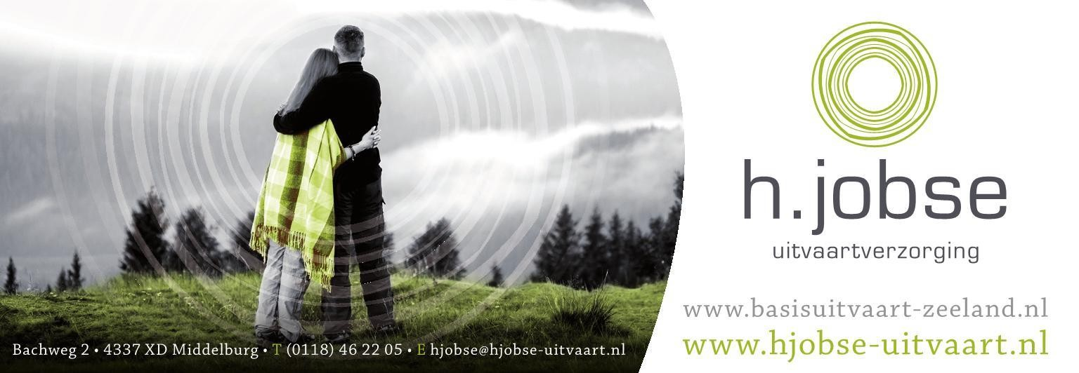

WETENSWAARDIGHEDEN

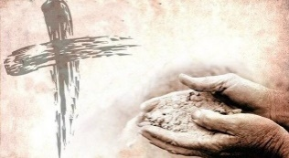
VESPERS IN DE VEERTIGDAGENTIJD 2023
15, 22 en 29 maart
aanvang: 16.00 uur
Georganiseerd door de Raad van Kerken te Vlissingen
in de Sint Jacobskerk.Moment van samenkomst in stilte
en bezinning.
Op 15 maart zal pastoraal werkster Ria Mangnus voorgaan

COVENTRY-MIDDAGGEBED
Vrijdagmiddag 12.45, de klok van de Nieuwe Kerk in Middelburg luidt.
Steeds meer mensen weten waarom er geluid wordt en laten zich roepen naar
het Coventry-middaggebed. Daar bidden we voor vrede en verzoening.
Met elkaar als Middelburgers in verbondenheid met velen in Nederland en Duitsland,
Zuid-Afrika en Israël, Amerika en Australië. Opdat er verzoening plaats vindt als er een
conflict is, opdat de vrede niet meer verbroken wordt door oorlogsgeweld. Een goede,
ruime plek, elke vrijdagmiddag om 13.00 uur, als de klok van de Nieuwe Kerk geluid heeft.
Namens werkgroep Coventry Beraad Middelburg

‘WAT DOEN WE MET DE VLUCHTELINGENCRISIS?’
Hoe verhouden wij ons ten opzichte van de enorme vluchtelingen
problematiek wereldwijd en hoe vinden we een oplossing voor de instroom
van vluchtelingen in Nederland?
Het is een item dat niet alleen in de politiek hoog op de agenda staat maar ook aandacht heeft in de kerken. Op maandag 27 maart is Karel Jungheim te gast in De Herberg. Hij is specialist vluchtelingen en migranten bij het binnenlands diaconaat van Kerk in Actie. Kerk in Actie steunt vluchtelingenprojecten wereldwijd en is onder andere betrokken bij de opvang van gestrande vluchtelingen in Griekenland. Maar ook binnen Nederland is de opvang en begeleiding een belangrijk aandachtspunt voor de kerken. In zijn inleiding gaat Jungheim in op de opstelling van Kerk in Actie ten opzichte van het vluchtelingenvraagstuk en wat de dilemma’s zijn in de hulpverlening met name binnen Nederland. Aansluitend is er gelegenheid voor gesprek.
Datum: Maandag 27 maart 19.30 -21.30 uur
Plaats: De Herberg, Branderijstraat 3 Vlissingen
Aanmelden: voor 15 maart bij Anneloes Steglich scriba@pkn-vlissingen.nl
BISDOM BREDA

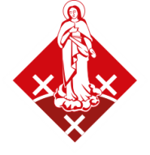

STILLE OMGANG (BUSREIS)
Het bisdom Breda houdt op 18 en 19 maart 2023 een busreis naar de Stille Omgang in Amsterdam. Programma*lees meer > https://www.bisdomvanbreda.nl

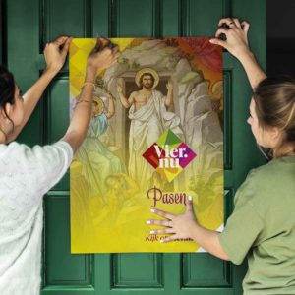
VEERTIGDAGENTIJD EN PASEN BEWUST BELEVEN
Wat heeft Aswoensdag te maken met Pasen?
Wat is de Veertigdagentijd eigenlijk en wanneer
en wat vieren we met Palmpasen?
De website www.vier.nu geeft antwoord op al deze vragen en meer.
Bij het begin van de Veertigdagentijd is op www.vier.nu allerlei
achtergrondinformatie over Pasen beschikbaar gemaakt.
Belangrijk is de oproep om Pasen mee te vieren in de eigen parochie.
www.vier.nu Pasen!lees meer > https://www.bisdomvanbreda.nl

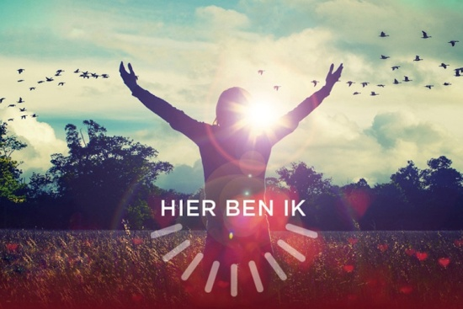
MINI-CONFERENTIE MISSIONAIRE PAROCHIE
Op 25 maart 2023 wordt in Veenendaal de mini-conferentie
Missionaire Parochie gehouden, met als thema “Hier ben ik”.
Precies een jaar na de succesvolle gelijknamige conferentie in
Breda is er opnieuw een gelegenheid om bijeen te komen voor
een dag van inspiratie en ontmoeting. Van harte uitgenodigd is
iedereen die verlangt de weg naar een missionaire parochie in
te slaan, op die weg verder te gaan, of die simpelweg nieuwsgierig
is naar het gedachtegoed van de missionaire parochie.
Tickets kosten 25 euro. Als er meerdere personen gaan, wordt er korting gegeven.
Aanmelden kan via de website: www.missionaireparochie.nl of via Corleen Poppelaars ;
e-mail c.poppelaars @rkwalcheren.nl
Op de website is meer informatie te vinden over het programma, de sprekers en praktische zaken rondom het verloop van de dag.
meer > https://www.bisdomvanbreda.nl

EEN BEDEVAART IN DE VOETSPOREN VAN SINT BERNARDUS
Laat je dagelijkse beslommeringen los en ga mee op reis!
(23 t/m 28 oktober).
Volgelingen van Sint Bernardus brachten gemeenschappen in ons bisdom tot bloei.
We voelen ons aangemoedigd om in de voetsporen van Bernardus een week samen op te lopen. Kom naar een van de drie voorlichtingsbijeenkomsten en laat je verrassen over ons aanbod: een 6-daagse bedevaart die je langs bijzondere plaatsen brengt en waarin we ruimtewillen geven voor een innerlijke ervaring die je persoonlijk en samen verder brengt. Maandag 20 maart om 19.30 uur, Michaëlkerk, Hooghout 67 in Breda; donderdag 23 maart om 15.00 uur, Cuyperszaal van de Basiliek in Oudenboch, SintAnnaplein 2; donderdag 30 maart om 15.00 uur, Emmaüskerk, Alberdink Thijmstraat 2 in Terneuzen.
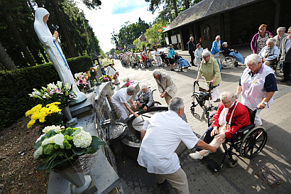
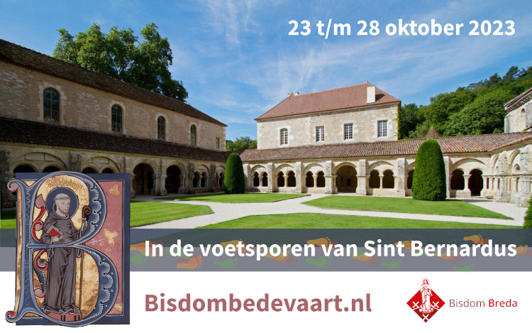

Banneux

EEN BEDEVAART NAAR BANNEUX 2023
5-daagse van 12 t/m 16 mei
1-daagse op zondag 14 mei
Het Diocesaan Banneux comité van het bisdom Breda organiseert ook in 2023, waarin we de 90ste verjaardag van de verschijningen vieren, zowel een meerdaagse als een eendaagse bedevaart naar het Belgische Banneux N-D, aan de voet van de Ardennen.
De begeleiding wordt verzorgd door eigen pastores en zorgteam die samen willen instaan voor een inspirerende bedevaart en een aangenaam verblijf.
Email: banneux.bisdom.breda@gmail.com
lees meer > www.caritas-banneux.nl/bisdombreda

Informatie Reissom bedevaarten:
- Voor de 5-daagse, volledig verzorgde (vol pension) bedevaart bedraagt: 385 euro
- Voor de 1-daagse, warm middagmaal en namiddagkoffie met stuk vlaai, bedraagt: 75 euro p.p.
Gegevens voor meer inlichtingen en aanmelding: Postadres: Markt 59, 4731 HN Oudenbosch
Aanmelden kan via een e-mail naar: bisdombedevaart@bisdombreda.nl
lees meer > https://www.bisdomvanbreda.nl
VIERINGEN

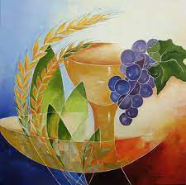
VIERINGEN

De vieringen in de Sint Jacobskerk in Vlissingen zijn op de 1e en 3e zondag van de maand
Woe  15 mrt | 9.00 | Vlissingen |  | Th. de Deckere | Eucharistievr. | Na afloop gezellig samenzijn
Do  16 mrt | 9.00 | Middelburg |  | Th. de Deckere | Eucharistievr. | Rozenkrans en daarna gezellig samenzijn
Vr.  17 mrt | 19.0020.00 | Middelburg |  | Th. de Deckere | 24 uur ‘voor de Heer” | Gelegenheid voor aanbidding van het Allerheiligste en voor het ontvangen van de H. Biecht
Za  18 mrt | 10.30  19.00 | Ter Reede  Middelburg |  | Liturgiegroep  Th. de Deckere | Vr. van W&C  Eucharistievr. | Internationale viering
Zo  19 mrt | 11.30  13.30 | Middelburg  Vlissingen |  | P. de Maat  Th. de Deckere | Eucharistievr.  Eucharistievr. | Gaudeamuskoor,  organist Christian Blaha
Woe  22 mrt | 9.00 | Vlissingen |  | R. Mangnus | Vr. van W&C | Na afloop gezellig samenzijn
Do  23 mrt | 9.00 | Middelburg |  | Th. de Deckere | Eucharistievr. | Rozenkrans en daarna gezellig samenzijn
Za  25 mrt | 10.30 | Ter Reede |  | W. Sweere | Vr. van W&C
Zo  26 mrt | 11.30 | Middelburg |  | R. Mangnus | Vr. van W&C | Kindernevendienst, voorstellen communicanten 1e H. Communie  Cantate Domino,organist  Peter vd Heuvel
Woe  29 mrt | 9.00 | Vlissingen |  | Th. de Deckere | Eucharistievr. | Na afloop gezellig samenzijn
Do  30 mrt | 9.00 | Middelburg |  | Th. de Deckere | Eucharistievr. | Rozenkrans en daarna gezellig samenzijn
Za  1 apr | 10.30  19.00 | Ter Reede  Domburg |  | G. Wortman  P. de Maat | Vr. van W&C  Eucharistievr. | Palmpasen
Zo  2 apr | 11.30  13.30 | Middelburg  Vlissingen |  | P. de Maat  Th. de Deckere | Eucharistievr.  Eucharistievr. | PALMZONDAG; Gezinszondag  kindernevendienst; Gaudeamuskoor  na afloop gezellig samenzijn
Woe  5 apr | 9.00 | Vlissingen |  | R. Mangnus | Vr. van W&C | Na afloop gezellig samenzij
Do  6 apr | 9.00  19.00 | Middelburg  Middelburg |  | Parochianen  P. de Maat  R. Mangnus | Getijdengebed  Avondviering | Rozenkrans en daarna gezellig samenzijn  Witte Donderdag  Gaudeamuskoor, org.Christian Blaha
Vr  7 apr | 15.00  19.00 | Domburg  Middelburg |  | Liturgiegroep  P. de Maat  R. Mangnus | Vr. van W&C  Avondviering | Goede Vrijdag; Kruisweg  Goede Vrijdag  Cantate Domino, org. Peter vd Heuvel
Za  8 apr | 10.30 | Ter Reede |  | Liturgiegroep | Vr. van W&C
Za  8 apr | 21.00 | Middelburg |  | P. de Maat  R. Mangnus | Eucharistievr | Paaswake  Cantate Domino, org.  Peter vd Heuvel
Zo  9 apr | 10.00  11.30 | Domburg  Middelburg |  | K. Jüsten  Th. de Deckere | Eucharistievr.  Eucharistievr. | Paaszondag  Paaszondag  Gaudeamuskoor, organist  Christian Blaha
Woe  12 apr | 9.00 | Vlissingen |  | Th. de Deckere | Eucharistievr. | Na afloop gezellig samenzijn
Do  13 apr | 9.00 | Middelburg |  | Th. de Deckere | Eucharistievr. | Rozenkrans en daarna gezellig samenzijn
Zat.  15 apr | 10.30  19.00  19.00 | Ter Reede  Middelburg  Domburg |  | P. de Maat  Th. de Deckere  Nog niet bekend | Eucharistievr.  Eucharistievr. | Internationale viering  Na afloop gezellig samenzijn
Zo  16 apr | 11.30  13.30 | Middelburg  Vlissingen |  | P. de Maat  Th. de Deckere | Eucharistievr.  Eucharistievr | Beloken Pasen  Beloken Pasen

REDACTIE

VAN DE REDACTIE
Mevr. Corleen Poppelaars, mevr. Trudy van Hoof en pater Thaddy de Deckere mhm.
DATUM INLEVEREN BIJDRAGEN

Uiterlijk 28 maart 2023 bij de redactie: verbinding@rkwalcheren.nl

BIJDRAGEN
Uw bijdragen zijn welkom. Het heeft de voorkeur dat u daarbij een maximum omvang van de tekst van 400 tekens hanteert. De redactie kan desgewenst artikelen inkorten of aanpassen.
ABONNEMENT
Een digitaal abonnement op ‘Verbinding’ is gratis. Voor het nemen of afzeggen van het abonnement kunt u dit aangeven op de website https://www.rkwalcheren.nl/aanmelden ‘Verbinding’ wordt zwart/wit afgedrukt voor degene, die niet over internet beschikt en wordt 1 x per maand door vrijwilligers bezorgd. Voor het versturen per post worden verzendkosten in rekening gebracht. Een donatie voor ‘Verbinding’ is altijd welkom. Bankrekening:
Heilige Mariaparochie Walcheren NL04 RABO 0156 4656 39 onder vermelding van
bijdrage ‘Verbinding’

CONTACTGEGEVENS

BESTUUR H. MARIA PAROCHIE WALCHEREN
Voorzitter, wnmd Dhr. Paul Verbeek pverbeek@bisdombreda.nl
Vicevoorzitter Dhr. Ruud Louwes r.louwes@rkwalcheren.nl 06-24863893
Wnd. Secretaris Dhr. Paul Stok secretaris@rkwalcheren.nl 06-21516509
Penningmeester Dhr. Benedict Hamans penningmeester@rkwalcheren.nl 06-34592697
Gebouwen Dhr. Paul Stok p.stok@rkwalcheren.nl 06-21516509
Algemeen Mevr. Corleen Poppelaars c.poppelaars@rkwalcheren.nl 06-30591392
Adviseur Missionaire Mevr. Trudy van Hoof t.vanhoof@rkwalcheren.nl 06-41043490
parochie
PASTORALE TEAMWACHT: 06 53 63 71 30
Bij overlijden van een dierbare of verzoek om toedienen van het sacrament der zieken
kunt u dit nummer bellen tussen 8.00 uur en 22.00 uur
7 dagen van de week

PASTORAAL TEAM SAMENWERKINGSVERBAND BOVEN DE SCHELDE
Paul Verbeek waarnemend pastoor pverbeek@bisdombreda.nl
Thaddy de Deckere parochievicaris thaddeusmhm@gmail.com
Alida van Veldhoven pastoraal werkster alidavanveldhoven@rkbovendeschelde.com
Ria Mangnus pastoraal werkster r.mangnus@rkwalcheren.nl
Geerten Kok teamleider gkok@bisdombreda.nl

SECRETARIAAT PAROCHIE
Openingstijden dinsdag en donderdag 9.30-11.30 uur
Telefoon 0118-612860
Adres Lombardstraat 1, 4331 AA Middelburg (Ingang Latijnse Schoolstraat)
E-mail secretariaat.middelburg@rkwalcheren.nl

PASTORAAL CENTRUM
Openingstijden Dinsdag en vrijdag van 10.00 uur tot 12.00 uur
Telefoon 0113-218610
Adres Zusterstraat 4, 4461 JA Goes
E-mail info@rkbovendeschelde.com

ADRESSEN VAN DE KERKEN
Sint Jacobskerk Oude Markt 2, Vlissingen
HH. Petrus en Paulus Kerk Lombardstraat 3, Middelburg
Ter Reede (zorgcentrum) Koudekerkseweg 81, Vlissingen
Willibrordkapel Badhuisweg 4, Domburg
Emmauskerk Houtenhandlaan/Honte, Dishoek
De vieringen in de toeristenkerk Dishoek worden half mei 2023 weer hervat. De eerstvolgende viering in Domburg is op zaterdag 1 april en dit duurt tot en met juni. Vanaf het eerste weekend in juli tot en met eind september is de viering op zondagochtend. Op 2 juli is de viering van het 90 jarig bestaan van de Sint Willibrordkapel.

ONZE PAROCHIE ZIT OP FACEBOOK EN INSTAGRAM
Op Facebook is het adres: https://www.facebook.com/HeiligeMariaParochieWalcheren
Op Instagram is het adres: https://www.instagram.com/hmariapw
Wilt U adverteren? Neem dan contact op met het secretariaat van onze parochie:
secretariaat.middelburg@rk.walcheren.nl

